Table of Contents

Propuesta: inspección a nivel de suelo o en altura, y auditoría de lo hecho
Para revisión funcional. 22-ago-2026.
Este documento no propone una mejora estética. Propone arreglar tres cosas que hoy hacen que una inspección no deje constancia de nada, y una de ellas puede hacer que la constancia sea directamente falsa.

1. Qué hay hoy, medido
Antes de proponer, lo que existe de verdad. Comprobado leyendo el código de la app, no el emulador ni la documentación.
Función | En la app | Estado
Telemetría de batería 12 V | ✅ | Funciona. Canal AN1, factor 6 correcto
Contador de cortes de energía | ✅ | Funciona, persiste en EEPROM
Diagnóstico de pila RTC CR2032 | ✅ | Funciona, por desfase horario
Nombre / ubicación por el aire | ✅ | Funciona, y se guarda por MAC en el teléfono
Horario de la placa, 4 franjas | ✅ | Nuevo, con confirmación previa
Receso escolar | ✅ | Nuevo
Prueba de foco de 2 minutos | ✅ | Funciona
Exportar el acta | ✅ | Menú de compartir de Android — WhatsApp, correo, Drive
Checklist de mantenimiento | ⚠️ | Decorativo — ver 1.1
Selector suelo / altura | ❌ | No existe en la app — ver 1.2
Historial de inspecciones | ❌ | No se guarda nada — ver 1.3

1.1 El checklist no está conectado
Las cuatro casillas existen en la pantalla (idChkPanelSolar, idChkPilaRTC, idChkBorneras, idChkTestLuz) pero ninguna está enlazada al código: cero llamadas a findViewById sobre ellas, y no aparecen en el acta que se exporta.
El técnico las marca, ve que quedan marcadas, y no llegan a ningún sitio. El acta que se envía a soporte no dice qué se revisó.

1.2 El selector suelo / altura solo existe en el emulador
Está en 4 Simulador/emulador_app/index.html:407. El commit que lo anunció —ff40a2c, «añadir selector de tipo de inspección (Suelo sin subir vs Poste con escalera)»— tocó un único fichero, el del emulador. En el APK, la palabra «escalera» no aparece.

1.3 No hay historial
Lo único que la app guarda es el nombre de la baliza por dirección MAC (SharedPreferences("BalizasDB")). El resto vive en la pantalla y muere al cerrar la app.
Consecuencia para auditoría: hoy no se puede auditar. No hay registro de quién inspeccionó, cuándo, ni qué comprobó. La única traza es un mensaje de WhatsApp que alguien haya conservado — y eso no se puede consultar por señal ni por fecha.

2. Por qué el tipo de inspección no es un detalle
Es lo que decide qué se puede verificar honestamente.
Una inspección desde el suelo se hace con el teléfono, sin tocar el equipo. Todo lo que se comprueba llega por Bluetooth: la hora, el horario grabado, la tensión de la batería, los cortes registrados, y el destello —que se ve desde abajo—.
Subir al poste es otro trabajo: escalera o canasta, normalmente dos personas, con su equipo de protección. Ahí es donde se limpia el panel, se revisa el fusible, se aprietan las borneras y se cambia la pila.
El problema del checklist actual es que mezcla los dos. «Panel solar limpio y fusible 12V verificado» no se puede hacer desde el suelo, pero la casilla está ahí y se puede marcar. Un checklist que permite afirmar lo que no se ha comprobado es peor que no tener checklist: convierte una revisión incompleta en un documento que dice que fue completa.

3. La pantalla completa
La jerarquía de abajo viene de la propuesta de diseño en circulación, y se acepta tal cual: coincide con lo que la app ya hace y con el orden en que el técnico trabaja. Lo único que cambia es la tarjeta 6, por lo dicho en el apartado 2.
┌──────────────────────────────────────────────────────────────┐
│ IT VIAL 30 (v3.4) [DISPOSITIVO] [LEER] │
├──────────────────────────────────────────────────────────────┤
│ 1. CONSOLA DE TELEMETRIA (fija arriba, monoespaciada) │
│ FW 3.4 · RTC 12:43:02 · Bat 12.6V · Cortes 2 │
├──────────────────────────────────────────────────────────────┤
│ 2. IDENTIFICADOR DE LA SEÑAL (OTA) │
├──────────────────────────────────────────────────────────────┤
│ 3. AUTODIAGNOSTICO Y SALUD ENERGETICA │
├──────────────────────────────────────────────────────────────┤
│ 4. HORARIO DE ESTA PLACA <-- la funcion principal │
│ 4 franjas · dias · GRABAR · RECESO · REANUDAR │
├──────────────────────────────────────────────────────────────┤
│ 5. PRUEBA DE FOCO (2 min) con cuenta atras │
├──────────────────────────────────────────────────────────────┤
│ 6. MANTENIMIENTO, CHECKLIST Y ACTA <-- lo que se propone │
├──────────────────────────────────────────────────────────────┤
│ 7. CONFIGURACION MANUAL AVANZADA (alarmas 1 a 5) │
└──────────────────────────────────────────────────────────────┘
Los criterios de campo también se comparten y ya están medidos en la app (comprobar_ui.py): contraste WCAG, texto de 13sp o más, áreas táctiles de 48dp o más. Los tres pasan.

3.0 Tres afirmaciones de esa propuesta que no se sostienen
No es reproche: es que si se dan por buenas, se planifica sobre algo que no existe.
Afirmación | Medido
«El certificado incluye el checklist de inspección» | ❌ No lo incluye. El acta lleva telemetría, horarios y la caja negra UART. Ni una casilla
«Nombre del Colegio / Ubicación GPS» | ❌ No hay GPS. La app declara permisos de ubicación, pero son los que Android exige para buscar por Bluetooth; no hay una sola línea que lea la posición
«Checklist: Panel y Fusible 12V, Borneras…» como lista única | ⚠️ Es justo el problema del apartado 2: mezcla lo que se ve desde el suelo con lo que exige subir
Lo que sí es cierto y conviene reconocer: FW 3.4 ya aparece en la consola — se añadió hoy al firmware, y antes ninguna baliza sabía decir qué versión llevaba.

4. La propuesta

4.1 Lo primero que se elige, y manda sobre el resto
┌────────────────────────────────────────────────────┐
│ TIPO DE INSPECCIÓN │
│ ┌──────────────────────┬─────────────────────────┐│
│ │ A NIVEL DE SUELO │ EN ALTURA (poste) ││
│ │ (sin subir) │ escalera o canasta ││
│ └──────────────────────┴─────────────────────────┘│
└────────────────────────────────────────────────────┘
Un control de dos posiciones, grande, arriba de la tarjeta de mantenimiento. No es un desplegable escondido: es lo primero que se toca y cambia lo que se ve debajo.

4.2 El checklist cambia con la elección
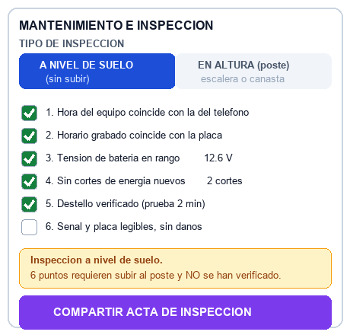
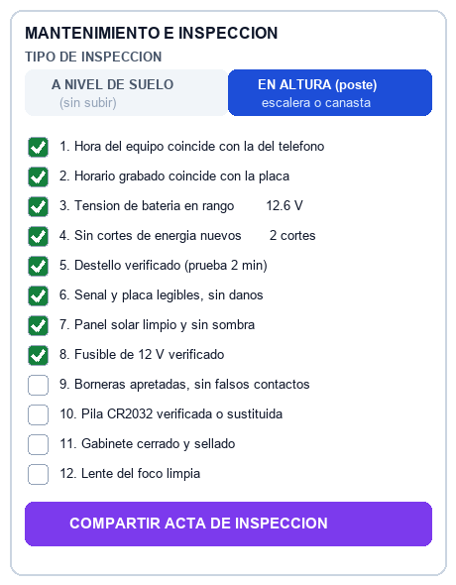
A nivel de suelo — solo lo verificable sin tocar el equipo:
☐ 1. Hora del equipo coincide con la del teléfono
☐ 2. Horario grabado coincide con la placa atornillada
☐ 3. Tensión de batería dentro de rango [ 12.6 V ]
☐ 4. Sin cortes de energía nuevos [ 2 cortes ]
☐ 5. Destello verificado con la prueba de 2 minutos
☐ 6. Señal y placa legibles, sin daños ni obstrucción
En altura — los seis anteriores, más los físicos:
☐ 7. Panel solar limpio y sin sombra
☐ 8. Fusible de 12 V verificado
☐ 9. Borneras apretadas, sin falsos contactos
☐ 10. Pila CR2032 verificada o sustituida
☐ 11. Gabinete cerrado y sellado, sin entrada de agua
☐ 12. Lente del foco limpia
Los puntos que no aplican no se muestran en gris: no se muestran. Si no están en pantalla, no se pueden marcar por descuido. Y debajo, una línea que evita el malentendido:
Inspección a nivel de suelo. 6 puntos adicionales requieren subir al poste y no se han verificado en esta visita.

4.3 Esa frase entra en el acta
El acta exportada tiene que decir qué no se comprobó, no solo qué sí. Propuesta:
MODALIDAD: Inspección a nivel de suelo (sin subir al poste)
----------------------------------------
CHECKLIST — 5 de 6 verificados
[X] Hora del equipo coincide con la del teléfono
[X] Horario grabado coincide con la placa
[X] Tensión de batería dentro de rango (12.6 V)
[X] Sin cortes de energía nuevos (2 cortes)
[X] Destello verificado (prueba de 2 minutos)
[ ] Señal y placa legibles <-- NO VERIFICADO
----------------------------------------
NO APLICA EN ESTA MODALIDAD (requiere subir al poste):
panel solar · fusible 12 V · borneras · pila CR2032 ·
sellado del gabinete · lente del foco
Un acta que enumera lo no verificado es la diferencia entre un registro y una coartada.

4.4 Dónde se guarda
Propuesta mínima que ya resuelve la auditoría, sin servidor ni conectividad:
- Cada inspección se guarda en el teléfono como un registro con fecha, MAC, nombre de la señal, modalidad, checklist completo y la telemetría de ese momento.
- Se indexan por MAC, que es lo único que identifica físicamente a una baliza.
- Al conectar con una señal, la app muestra «Última inspección: 12-ago-2026, a nivel de suelo», para que el técnico sepa qué se hizo la vez anterior y si toca subir.
- El acta se sigue compartiendo por el menú de Android, y además se puede exportar el historial completo de una señal.
Con eso una auditoría puede responder: ¿cuándo se inspeccionó esta señal por última vez, quién, qué comprobó y qué quedó sin comprobar? Hoy no puede responder ninguna de las cuatro.

5. Lo que hace falta decidir antes de implementar
No lo decide quien programa:
- ¿Los 12 puntos son los correctos? Los he derivado de la tarjeta y del manual actual, pero quien mantiene estas señales sabrá si falta alguno o sobra.
- ¿Cada cuánto toca subir? Si la norma o el contrato fijan una periodicidad para el mantenimiento físico, la app puede avisar: «última inspección en altura hace 8 meses».
- ¿Hace falta identificar al técnico? Un acta sin firma no acredita quién la hizo. Si se necesita, hay que decidir cómo — usuario y clave, o un campo de nombre y cédula.
- ¿El historial se queda en el teléfono o tiene que salir? Si el teléfono se pierde o se cambia, el historial se va con él. Exportarlo periódicamente resuelve el caso simple.
- ¿Quién consulta esto? De la respuesta depende el formato: no es lo mismo para el técnico en el poste que para una auditoría externa.

6. El emulador web es la causa de fondo, y hay que decidir qué se hace con él
Varias funciones se «vieron funcionando» en las demos sin existir nunca en el APK, porque lo que se enseñaba era el emulador web (4 Simulador/emulador_app/index.html), no la aplicación. El selector suelo/altura es el caso claro: su commit tocó ese único fichero.
Ahora la divergencia va en sentido contrario — el emulador se quedó con el 1-Toque viejo y no tiene ni las cuatro franjas ni el receso.
Hay dos salidas y conviene elegir una a conciencia:
- Mantenerlo sincronizado con la app. Da una pantalla cómoda para enseñar y para probar contra el firmware sin teléfono, pero duplica el trabajo en cada cambio y la divergencia volverá en cuanto alguien tenga prisa.
- Degradarlo a banco de pruebas del protocolo, sin pretensión de parecerse a la app: sirve para ejercitar tramas contra el firmware, y se deja de usar para enseñar la interfaz.
Sea cual sea, la regla que falta es la misma: una función no está hecha hasta que está en el APK. El emulador no cuenta como implementación, y las demos deberían hacerse sobre el APK.

7. Coste
Todo lo anterior es de la aplicación. No requiere tocar el firmware ni volver a grabar ningún PIC: la baliza ya entrega la telemetría que hace falta.

Referencias
- Base normativa: NORMATIVA.md
- Manual de campo: MANUAL_USUARIO_APP.md
- Estado y pendientes: ../ROADMAP.md

